**Техническая спецификация**:

**Лот №1. Оберточная бумага с логотипом**

Формат: А2 (не менее 42 х 59,4 см)

Цветность: односторонняя цветная 3+0

Печать: пантон (3)

Бумага: 90 гр, глянцевая мелованная

Тираж: 600 шт

Обязательное предоставление технической спецификации и приладочного образца на следующий день после закрытия торга до 11:00.

**Лот №2. Брелок- велосипед**

Материал – сплав цинка. Размер: не менее 11 см* 3см.

Объемные элементы брелка: круг с двусторонней гравировкой I love Air Astana и Astana-Paris (шрифт по бренд буку), фотоаппарат, чемодан с треугольником Air Astana (гравировка), полуобъемный самолет, велосипед. Элементы как по дизайну ниже.

Упаковка: полиэтиленовая упаковка с карточкой внутри (цветная печать 4+4).

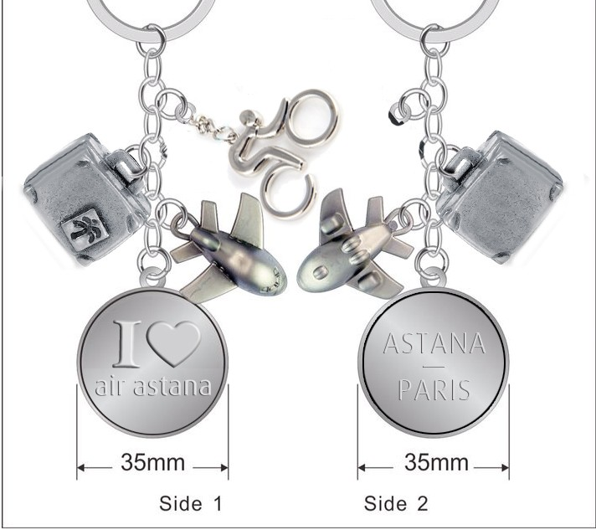

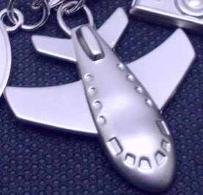

Обязательное предоставление технической спецификации и образца с логотипом на следующий день после закрытия торга до 11:00.

**Лот №3. Брелок- фотоаппарат**

Материал – сплав цинка. Размер: 11 см* 3см. Объемные элементы брелка: круг с надписью I love Air Astana (гравировка шрифто по брендбуку) , фотоаппарат, чемодан с треугольником Air Astana (гравировка), полуобъемный самолет.

Упаковка: полиэтиленовая упаковка с карточкой внутри (цветная печать 4+4).

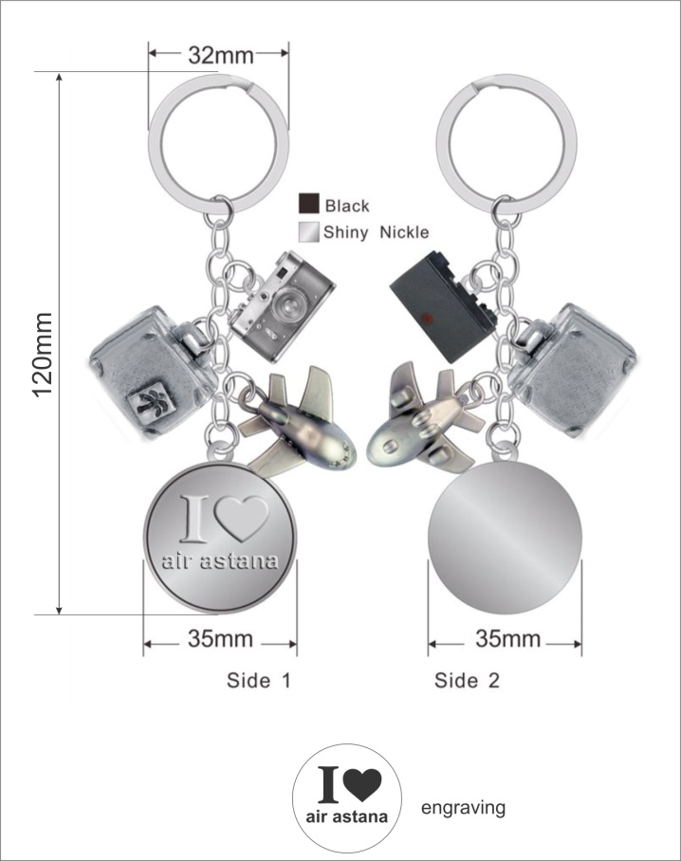

Обязательное предоставление технической спецификации и образца с логотипом до окончания торгов.

**Лот №4. Ручка-роллер медиум плюс класса с колпачком**

Длина не менее 13.7см

Диаметр не менее 1.1 см

Материал корпуса сталь

Цвет: корпус - черный, полосы-вставки по окружности на переходе (середине) и колпачке, зажим, наконечник -серебро

Логотип: рельефное тиснение, серебро, расположение вдоль колпачка с одной стороны

Чернила черные, гелевые

Способ открытия ручки: колпачок

**Чехол для ручки:**

КожЗам., черный, углы не острые, прошивка по двум сторонам (короткая нижняя и длинная) белыми нитками, верхний срез под углом закругленный открытый

Длина не менее 15.4 см

Ширина не менее 2.6 см

Финальная упаковка каждой ручки в ЕРЕ пакет

Обязательное предоставление технической спецификации и образца с логотипом на следующий день после закрытия торга до 11:00.

**Лот №5. Ручка шариковая медиум класса**

Длина не менее 13.8см

Диаметр не менее 1.1 см

Материал корпуса алюминий

Цвет: корпус- черный, тонкая полоска-вставка по окружности ближе к наконечнику, полосы- вставки по окружности на переходе (середине) и колпачке, зажим-серебро

Логотип: слепое тиснение (лазер), серебро, расположение на верхней части с одной стороны

Чернила синие

Механизм: Поворотный

**Чехол для ручки:**

Велюр, черный, на веревочках, прошит по периметру черными нитками

Длина не менее 17.7 см

Ширина не менее 3.2 см

Финальная упаковка каждой ручки в ЕРЕ пакет

Обязательное предоставление технической спецификации и образца с логотипом на следующий день после закрытия торга до 11:00.